




Rhaglen Mesur Plant 2024/25

Mae'r adroddiad hwn yn crynhoi'r data a gasglwyd ledled Cymru yn ystod blwyddyn ysgol 2024/25

Fersiwn 1.0
Mae’r ddogfen hon ar gael yn Saesneg/This document is available in English

Cyswllt
Llion Davies, E-bost: childmeasurementprogramme@wales.nhs.uk

Manylion Cyhoeddi
Teitl: Rhaglen Mesur Plant 2024/25
Cyhoeddwr: Ymddiriedolaeth GIG Iechyd Cyhoeddus Cymru
Dyddiad: 12 Mai 2026
ISBN: 978-1-83766-831-1
Gwefan: https://beta-icc.gig.cymru/pwnc/rhaglen-mesur-plant-cymru/

© 2026 Ymddiriedolaeth GIG Iechyd Cyhoeddus Cymru. Gellir atgynhyrchu deunydd a gynhwysir yn y ddogfen hon o dan delerau’r Drwydded Llywodraeth Agored (OGL) https://www.nationalarchives.gov.uk/doc/open-government-licence/version/3/ ar yr amod y caiff ei wneud yn gywir ac na chaiff ei ddefnyddio mewn cyd-destun camarweiniol. Rhaid nodi cydnabyddiaeth i Ymddiriedolaeth GIG Iechyd Cyhoeddus Cymru. Mae hawlfraint y trefniant teipograffyddol, y dyluniad a’r cynllun yn eiddo i Ymddiriedolaeth GIG Iechyd Cyhoeddus Cymru.

Cynnwys

Pwyntiau allweddol 3
Cyflwyniad 4
Cydnabyddiaethau 4
Dulliau 5
Rhan 1: Allbynnau cyffredinol 6
Lefel Cymru 6
Cymariaethau byrddau iechyd lleol 10
Cymariaethau awdurdodau lleol 12
Rhan 2: Adroddiadau sy'n canolbwyntio ar fyrddau iechyd lleol 14
Bwrdd Iechyd Prifysgol Betsi Cadwaladr 14
Bwrdd Iechyd Addysgu Powys 16
Bwrdd Iechyd Prifysgol Hywel Dda 18
Bwrdd Iechyd Prifysgol Bae Abertawe 20
Bwrdd Iechyd Prifysgol Cwm Taf Morgannwg 22
Bwrdd Iechyd Prifysgol Caerdydd a'r Fro 24
Bwrdd Iechyd Prifysgol Aneurin Bevan 26
Mwy o wybodaeth 28
Geirdaon 28

Pwyntiau allweddol

Cyfranogiad uchaf a gofnodwyd
- Yn ystod blwyddyn academaidd 2024/25, mesurwyd 28,512 o blant gan arwain at gyfranogiad o 94.7%. Dyma'r cyfranogiad Cymru gyfan uchaf ers i'r rhaglen ddechrau yn 2013/14.

Y cyffredinrwydd uchaf o blant â gordewdra a gofnodwyd
- Yng Nghymru, roedd cyffredinrwydd plant sy’n byw gyda gordewdra yn 12.8%. Hwn oedd y cyffredinrwydd Cymru gyfan uchaf a gofnodwyd ers i'r rhaglen ddechrau.

Mae dros chwarter y plant yng Nghymru yn byw gyda gorbwysau neu gordewdra
- Roedd dros chwarter y plant yng Nghymru yn byw gyda gorbwysau neu gordewdra (27.3%). Hwn oedd y cyffredinrwydd Cymru gyfan uchaf a gofnodwyd ers i'r rhaglen ddechrau.

Cyffredinrwydd plant â gordewdra yn uwch yng Nghymru nag yng ngwledydd eraill y DU
- Roedd cyffredinrwydd plant â gordewdra yng Nghymru (12.8%) yn uwch na'r hyn a adroddwyd ar gyfer Lloegr (10.5%) ac ar gyfer yr Alban (11.8%).

Cyffredinrwydd gordewdra yn uwch lle mae amddifadedd yn fwy
- Roedd cyffredinrwydd plant â gordewdra tua 75% yn uwch yn yr un rhan o bump mwyaf difreintiedig (15.6%) o'i gymharu â'r lleiaf difreintiedig (8.9%).
- Roedd plant sy'n byw yn y pumed lleiaf difreintiedig yn llai tebygol o fyw gyda gorbwysau neu ordewdra o'i gymharu â phob un o'r pumedau eraill o amddifadedd.

Cyffredinrwydd tan bwysau yn uwch mewn bechgyn o'i gymharu â merched
- Roedd bechgyn yn fwy tebygol o fod dan bwysau o'i gymharu â merched, gyda chyffredinrwydd bechgyn sy’n byw gyda than bwysau yn 1.2% o'i gymharu â 0.6% ar gyfer merched.

Cyflwyniad

Mae'r adroddiad hwn yn crynhoi canfyddiadau allweddol Rhaglen Mesur Plant (RhMP) Cymru ar gyfer y flwyddyn ysgol 2024/25. Rydym yn falch o adrodd, ar gyfer Cymru yn gyffredinol, bod 94.7% o blant cymwys wedi cael eu pwyso a'u mesur eleni. Mae'r dangosfwrdd rhyngweithiol gyda thablau, siartiau a mapiau data RhMP cyfredol ar gael yma.


© 2023. Wedi'i ddarparu gan Impact on Urban Health, wedi'i drwyddedu trwy drwydded CC BY-NC-ND 4.0.
Mae plant sy'n byw gyda gordewdra mewn mwy o berygl o brofi effeithiau andwyol ar iechyd a pharhau i fyw gyda gordewdra pan fyddant yn oedolion. Mae cadw golwg yn chwarae rhan allweddol o ran deall tueddiadau dros amser, gan dynnu sylw at grwpiau o blant a allai fod mewn mwy o berygl. Gall hyn lywio ymdrechion atal effeithiol a datblygu polisïau â'r nod o wella canlyniadau iechyd.

Mae'r rhifyn hwn o'r adroddiad wedi'i grynhoi, mewn ymateb i adborth gan randdeiliaid, i bwysleisio’r canfyddiadau allweddol. Rydym yn parhau i ddarparu adrannau sy’n benodol i Fyrddau Iechyd.

Cydnabyddiaethau

Diolch unwaith eto i’r timau nyrsio ysgol, staff mewn ysgolion, ac wrth gwrs plant dosbarthiadau derbyn ledled Cymru. Rydym hefyd yn ddiolchgar i'n rhanddeiliaid sydd wedi rhoi o’u hamser i roi adborth fel y gallwn wella ein hallbynnau.

Dulliau

Mae dogfen dechnegol hanesyddol a methodolegol wedi'i diweddaru ar gael ar y wefan.

Mae data wedi’i adnewyddu i gyd-fynd â daearyddiaeth Cyfrifiad 2021 a'r chwiliadau dosbarthiad diweddaraf, a fydd yn arwain at wahaniaethau o gymharu â ffigurau a gyhoeddwyd yn flaenorol. Gellir cymharu ffigurau â fersiynau blaenorol a geir yn yr adroddiadau a'r data hanesyddol, sydd ar gael yma.

Mae cofnodion wedi'u cynnwys yn y RhMP 2024/25 ar gyfer Cymru os yw'r plentyn:
- yn byw yng Nghymru,
- yn mynychu ysgol yng Nghymru,
- â rhyw wedi'i gofnodi,
- ac wedi’i eni yn y cyfnod rhwng Medi 2019 ac Awst 2020.

Mae plant yn cael eu heithrio os:
- oeddent wedi’u mesur y tu allan i flwyddyn academaidd 2024/25,
- yw eu taldra neu bwysau a gofnodwyd yn fesuriad annhebygol,
- yw eu caniatâd yn cael ei dynnu'n ôl neu
- nad ydynt yn gallu sefyll heb gymorth.

Mae pumedau amddifadedd yn cael eu cyfrifo gan ddefnyddio Mynegai Amddifadedd Lluosog Cymru (MALlC) 2025. Wrth adrodd data ar gyfer Cymru yn gyffredinol, defnyddir pumedau amddifadedd cenedlaethol. Wrth adrodd ar ddata ar lefel bwrdd iechyd, cyfrifir pumedau amddifadedd lleol ar wahân ym mhob bwrdd iechyd. Felly, ni ellir cymharu pumedau amddifadedd lleol o wahanol fyrddau iechyd yn uniongyrchol.

Cyfrifir cyffredinrwydd gan ddefnyddio canraddau mynegai màs y corff (BMI) sy'n benodol i oedran a rhyw a gyfrifir gan ddefnyddio cyfeirnod twf Prydain 1990 (UK90). Cyfrifwyd y cyfyngau hyder 95% ar gyfer y cyfraddau cyffredinrwydd gan ddefnyddio dull a gynigiwyd gan Wilson et al, 1927 (a ddyfynnwyd yn Altman, 2000). Cyfrifwyd BMI gan ddefnyddio dull a gynigiwyd gan Keys et al (1972).

Mae'r trothwyon categori pwysau epidemiolegol canlynol wedi'u neilltuo at ddibenion gwyliadwriaeth ac maent yn cynnwys plant sy'n byw:
- gyda than bwysau: llai na'r ail ganradd ond heb ei chynnwys.
- gyda phwysau iach: 2il ganradd hyd at ond heb gynnwys yr 85ain ganradd.
- gyda gorbwysau: 85fed canradd hyd at a heb gynnwys y 95ain ganradd.
- gyda gordewdra: 95ain canradd ac uwch.

Rhoddir y canlyniadau mewn cyffredinrwydd (%) y garfan a, lle bo angen, yn cael eu dilyn gan y cyfwng hyder 95% cyfatebol (95% CI) mewn cromfachau.

Mae'r cymarebau cyffredinrwydd yn rhoi mesur o anghydraddoldeb cymharol o fewn bwrdd iechyd neu ar gyfer Cymru yn gyffredinol. Cyfrifir cymarebau cyffredinrwydd trwy rannu canran y plant â gordewdra yn yr ardal fwyaf difreintiedig â'r ganran yn yr ardal leiaf difreintiedig. Mae cymhareb gyffredinrwydd uwch yn awgrymu bwlch anghydraddoldeb mwy.

Mae Clystyrau Gofal Sylfaenol (CGS) fel yr oeddent ym mis Hydref 2024, gan ddefnyddio daearyddiaethau Cyfrifiad 2021.

Rhan 1: Allbynnau cyffredinol

Lefel Cymru

Yn ystod blwyddyn academaidd 2024/25, mesurwyd 28,512 o blant gan arwain at gyfranogiad o 94.7%, y cyfranogiad uchaf a gofnodwyd ers i'r rhaglen ddechrau yn 2013/14. Roedd cyfranogiad yn amrywio ychydig rhwng bechgyn (94.0%) a merched (95.5%). Cafodd cant a dau ar bymtheg o blant eu heithrio’n weithredol o’r rhaglen gan eu rhiant/gwarcheidwad eleni, cynnydd o wyth deg un o blant y llynedd.

Cyffredinrwydd plant yng Nghymru ar gyfer 2024/25:
gyda
Gorbwysau
14.5%
gyda
Gordewdra
12.8%
gyda
Than bwysau
0.9%

gyda
Phwysau iach
71.8%

Roedd cyffredinrwydd plant yn byw gyda gordewdra yn 2024/25 yn 12.8% (95% CI 12.4 – 13.2). Dyma'r cyffredinrwydd Cymru gyfan uchaf a welwyd ers i’r rhaglen ddechrau. Roedd cyffredinrwydd plant â gordewdra eleni yn arwyddocaol uwch yn ystadegol o'i gymharu â 2023/24, a gofnododd gyffredinrwydd o 11.8% (CI 95% 11.5 – 12.2). Dangosir y duedd yng nghyffredinrwydd plant â gordewdra dros amser yn Ffigur 1. Dylid bod yn ofalus wrth ddehongli'r duedd ddiweddar oherwydd y data coll yn ystod cyfnod y pandemig.

Ffigur 1:
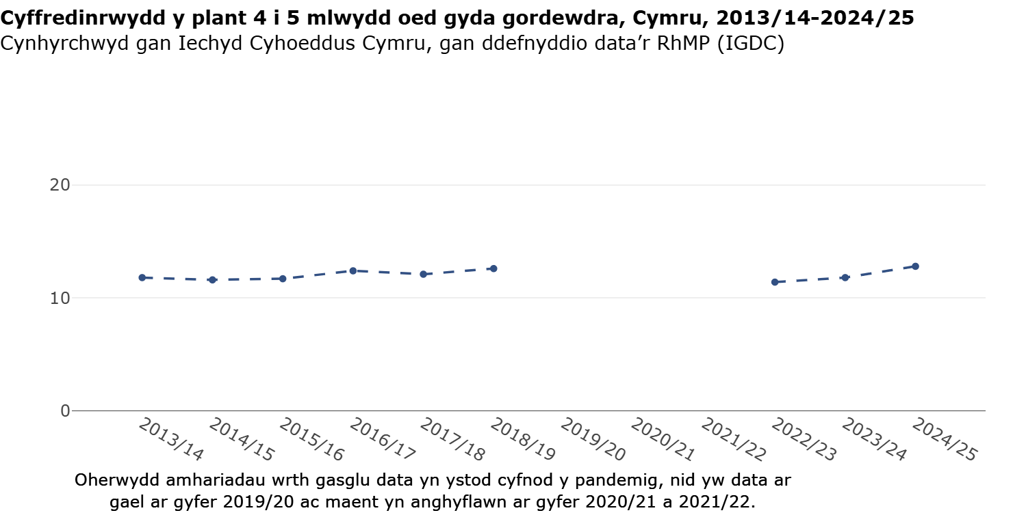

Yng Nghymru, roedd cyffredinrwydd plant o dan bwysau yn 0.9% yn 2024/25. Roedd hyn yn debyg i 2023/24 (1.0%) a 2022/23 (0.9%). Mae tueddiadau dros gyfnod hirach o amser yn dangos amrywiadau bach o flwyddyn i flwyddyn sy’n cyd-fynd â'r niferoedd cymharol isel o blant a nodwyd yn y categori hwn.

Cymariaethau â Gwledydd y DU
Roedd cyffredinrwydd plant â gordewdra yn Rhaglen Mesur Plant Genedlaethol Lloegr yn 2024/25 yn uwch na'r tair blynedd flaenorol, sef 10.5%. Roedd hyn yn dal yn is o'i gymharu â 12.8% yng Nghymru.
Mae cymariaethau â'r Alban yn anos i'w dehongli gan fod plant yn gyffredinol yn dechrau'r ysgol pan fyddant sawl mis yn hŷn nag yng Nghymru a Lloegr. Cyffredinrwydd plant Cynradd 1 yn yr Alban â gordewdra oedd 11.8%.
Ar adeg ysgrifennu nid oedd Adroddiad Ystadegol Gogledd Iwerddon ar Iechyd Plant ar gyfer 2024/25 ar gael.

Rhyw
Roedd cyffredinrwydd bechgyn a nodwyd eu bod yn byw gyda gordewdra yn 13.3% (CI 95% 12.8 - 13.9), o'i gymharu â 12.2% ar gyfer merched (CI 95% 11.7 - 12.8). Er bod y cyfyngau hyder yn gorgyffwrdd ar eu ffin ac nad yw'r gwahaniaeth wedi'i gadarnhau'n ystadegol, mae'r bwlch yn yr amcangyfrifon yn nodedig a gall adlewyrchu gwahaniaeth a allai ddod yn fwy amlwg gyda monitro pellach.

Roedd cyffredinrwydd gyda gorbwysau neu ordewdra yn debyg mewn bechgyn (27.5%) a merched (27.1%).

Fel y gwelwyd mewn blynyddoedd blaenorol, mesurwyd cyfran ystadegol arwyddocaol is o ferched fel rhai oedd o dan bwysau (0.6%), o'i gymharu â bechgyn (1.2%).

Amddifadedd
Dangosir cyfran y plant yng Nghymru â gordewdra yn ôl pumedau amddifadedd yn Ffigur 2. Roedd amddifadedd cynyddol yn gysylltiedig â chynnydd graddol o ran cyffredinrwydd plant sy'n byw gyda gordewdra. Roedd plant yn y pumed â’r amddifadedd lleiaf yn ystadegol arwyddocaol llai tebygol o fod yn byw gyda gordewdra o'i gymharu â phob pumed arall o amddifadedd.

Ffigur 2:
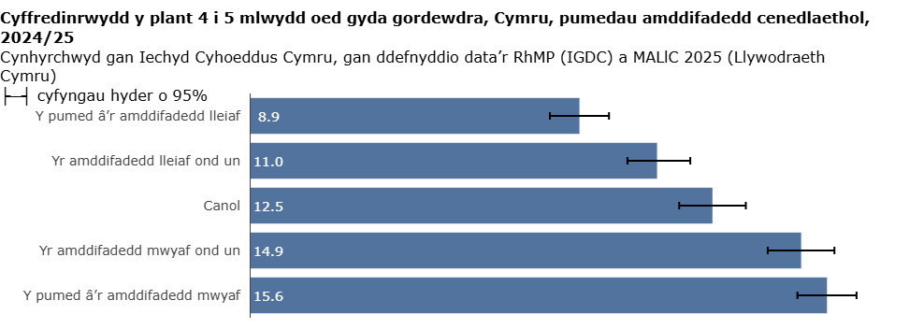

Mae data pwysau yn ôl amddifadedd a rhyw wedi’i grynhoi yn Nhabl 1. Wrth ystyried amddifadedd yn ôl rhyw, roedd merched a bechgyn yn y pumed â’r amddifadedd mwyaf yn ystadegol arwyddocaol fwy tebygol o fod yn byw gyda gordewdra o'i gymharu â'r rhai yn yr ardaloedd â’r amddifadedd canol i leiaf. Roedd bechgyn a merched yn dangos tuedd gynyddol o ran cyffredinrwydd gordewdra wrth i amddifadedd gynyddu.

Roedd cyffredinrwydd bechgyn sy'n byw gyda gordewdra yn 9.5% yn y pumed â’r amddifadedd lleiaf o'i gymharu â 15.7% yn y pumed â’r amddifadedd mwyaf. O ran merched, roedd hyn yn 8.2% o'i gymharu â 15.5% yn y drefn honno.

Tabl 1: Data pwysau lefel Cymru yn ôl rhyw ac amddifadedd, plant 4-5 oed, Rhaglen Mesur Plant, 2024/25

Pumed amddifadedd Cymru | Gyda Gorbwysau neu Gordewdra |  | Gyda Gordewdra
Pumed amddifadedd Cymru | % cyffredinrwydd |  | % cyffredinrwydd
 | Bechgyn | Merched | Bechgyn | Merched
Y pumed â’r amddifadedd lleiaf | 23.0 | 22.0 | 9.5 | 8.2
Yr amddifadedd lleiaf ond un | 26.4 | 24.3 | 12.2 | 9.8
Canol | 28.3 | 27.3 | 13.0 | 12.0
Yr amddifadedd mwyaf ond un | 28.6 | 29.8 | 15.6 | 14.2
Y pumed â’r amddifadedd mwyaf | 30.3 | 30.4 | 15.7 | 15.5

Bydd data hanesyddol ar gyfer amddifadedd yn wahanol i ddatganiadau blaenorol gan fod data wedi'i ddiweddaru i adlewyrchu rhifyn diweddaraf 2025 o Fynegai Amddifadedd Lluosog Cymru. Yn ogystal, mae hyn wedi arwain at ddata tueddiadau ar gael o 2016/17 yn unig. Am ragor o wybodaeth gweler y canllaw technegol.

Rhoddir y duedd rhwng y pumedau â’r amddifadedd lleiaf a mwyaf yn Ffigur 3. Roedd y bwlch amddifadedd ar gyfer plant â gordewdra, fel y'i hadlewyrchir gan y gymhareb gyffredinrwydd, yn 1.8 eleni o'i gymharu ag 1.7 ar gyfer y ddwy flynedd flaenorol. Mae hyn yn gyffredinol gyson â blynyddoedd blaenorol, fodd bynnag bydd monitro parhaus yn helpu i benderfynu a oes tuedd yn dod i'r amlwg. Dylid bod yn ofalus wrth ddehongli'r duedd ddiweddar oherwydd y data coll yn ystod cyfnod y pandemig.

Ffigur 3:
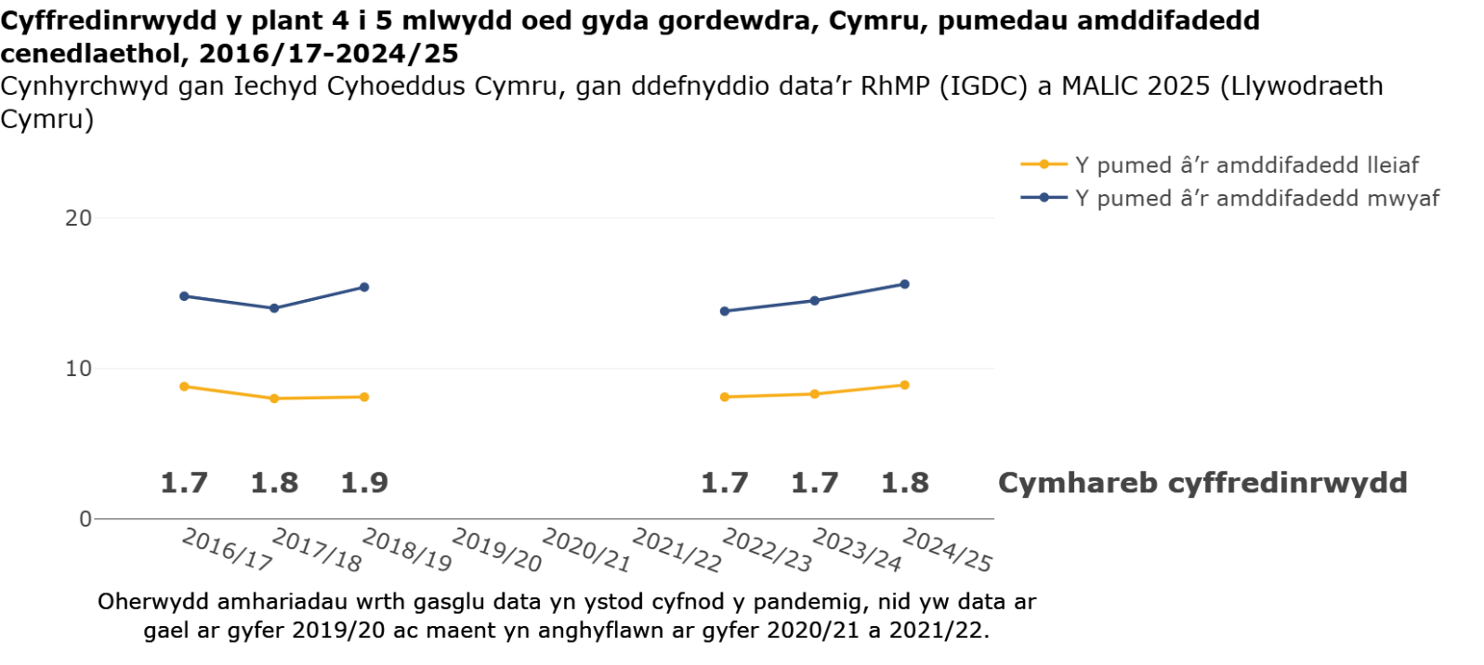

Ethnigrwydd
Cafodd dros draean o'r plant a fesurwyd eu categoreiddio fel 'Anhysbys' (34.3%). Oherwydd y gyfran uchel o ddata coll, rhaid bod yn ofalus wrth ddehongli amcangyfrifon o gyffredinrwydd yn ôl ethnigrwydd. O ystyried y niferoedd isel o blant mewn categorïau fel 'gyda than bwysau', cyfunwyd rhai categorïau. Cafodd dros hanner y garfan oedd yn weddill eu categoreiddio fel 'Gwyn' (59.2%). Dim ond 6.5% o'r garfan gyfan a gafodd eu categoreiddio ar draws y categorïau ethnigrwydd oedd yn weddill. Am fwy o fanylion ar ddadansoddiadau ethnigrwydd, cyfeiriwch at y tablau data neu'r dangosfwrdd.

Natur wledig
Roedd cyffredinrwydd plant sy’n byw gyda gorbwysau neu ordewdra mewn ardaloedd gwledig ychydig yn uwch, sef 28.2% (95% CI 27.2-29.2) o'i gymharu â 27.0% (95% CI 26.4-27.6) mewn ardaloedd trefol. Fodd bynnag, gan fod y canraddau 95% yn gorgyffwrdd, ni allwn gadarnhau bod y gwahaniaeth hwn yn ystadegol arwyddocaol. Bydd data hanesyddol ar gyfer natur wledig yn wahanol i ddatganiadau blaenorol gan fod data wedi'i ddiweddaru i ddosbarthiad gwledig/trefol Cyfrifiad 2021.

Cymariaethau byrddau iechyd lleol

Gyda gordewdra
Rhoddir y dadansoddiad o gyffredinrwydd plant sy'n byw gyda gordewdra yn ôl bwrdd iechyd lleol yn Ffigur 4. Mae cyffredinrwydd yn amrywio o 10.4% ym Mwrdd Iechyd Prifysgol Caerdydd a’r Fro i 13.9% ym Mwrdd Iechyd Prifysgol Hywel Dda a Bwrdd Iechyd Prifysgol Cwm Taf Morgannwg. Roedd cyffredinrwydd plant â gordewdra ym Mwrdd Iechyd Prifysgol Caerdydd a'r Fro yn ystadegol arwyddocaol is na'r holl fyrddau iechyd eraill ac eithrio BIA Powys.
Roedd cyffredinrwydd plant â gordewdra ym Mwrdd Iechyd Prifysgol Betsi Cadwaladr yn ystadegol arwyddocaol uwch na’r amcangyfrif ar gyfer Cymru, ac roedd yr amcangyfrif ar gyfer BIP Caerdydd a'r Fro yn sylweddol is.

O'i gymharu â 2023/24, roedd yr amcangyfrif pwynt cyffredinrwydd ar gyfer plant â gordewdra yn uwch ar draws pob bwrdd iechyd.

Ffigur 4:
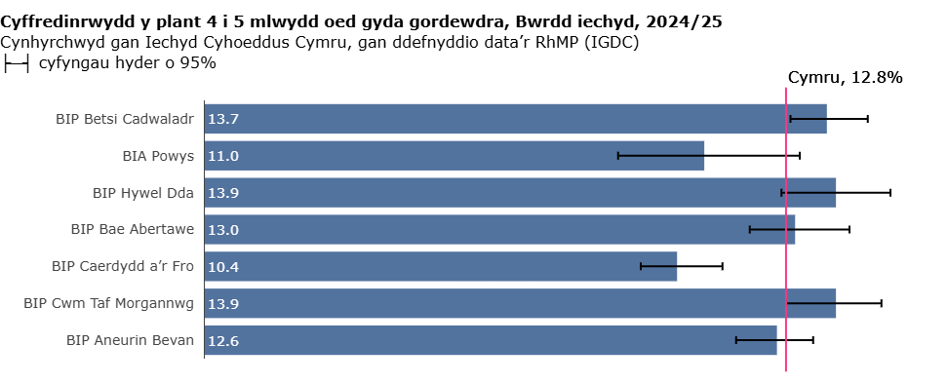

Dros bwysau neu’n ordew

Roedd yr ystod o gyffredinrwydd plant gyda gorbwysau neu ordewdra o fewn byrddau iechyd rhwng 23.1% ym Mwrdd Iechyd Prifysgol Caerdydd a'r Fro a 30.1% ym Mwrdd Iechyd Prifysgol Hywel Dda. Roedd cyffredinrwydd plant gyda gorbwysau neu ordewdra ym Mwrdd Iechyd Prifysgol Caerdydd a'r Fro yn ystadegol arwyddocaol is na'r holl fyrddau iechyd eraill ac eithrio BIA Powys.

Adroddodd BIP Betsi Cadwaladr a BIP Hywel Dda fod cyffredinrwydd plant gyda gorbwysau neu ordewdra yn ystadegol arwyddocaol uwch na’r amcangyfrif ar gyfer Cymru. Roedd BIP Aneurin Bevan a BIP Caerdydd a'r Fro yn sylweddol is. Gweler Ffigur 5.

O'i gymharu â 2023/24, roedd yr amcangyfrif pwynt cyffredinolrwydd ar gyfer plant gyda gorbwysau neu ordewdra yn uwch ar draws pob bwrdd iechyd.

Ffigur 5: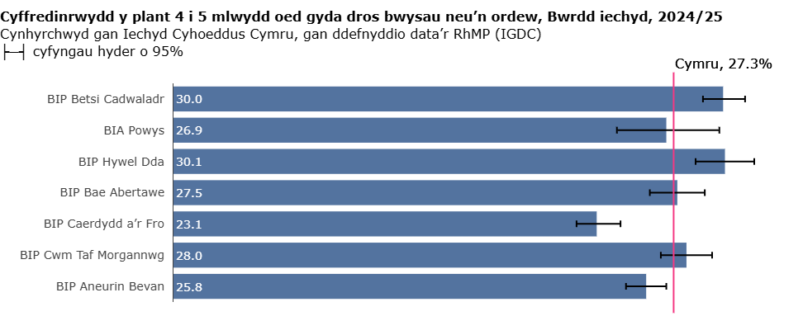

Cymariaethau awdurdodau lleol

Rhoddir y dadansoddiad ar gyfer plant â gordewdra yn ôl ardal awdurdod lleol yn Ffigur 6. Roedd cyffredinrwydd plant â gordewdra yn amrywio o 9.4% ym Mro Morgannwg i 16.4% yn Ynys Môn. Roedd cyffredinrwydd plant â gordewdra yn Ynys Môn, Sir Gaerfyrddin a Phen-y-bont ar Ogwr yn ystadegol arwyddocaol uwch na’r rhif ar gyfer Cymru. Roedd y cyffredinrwydd yn sylweddol is Yng Nghaerdydd, Bro Morgannwg a Sir Fynwy.

Ffigur 6:
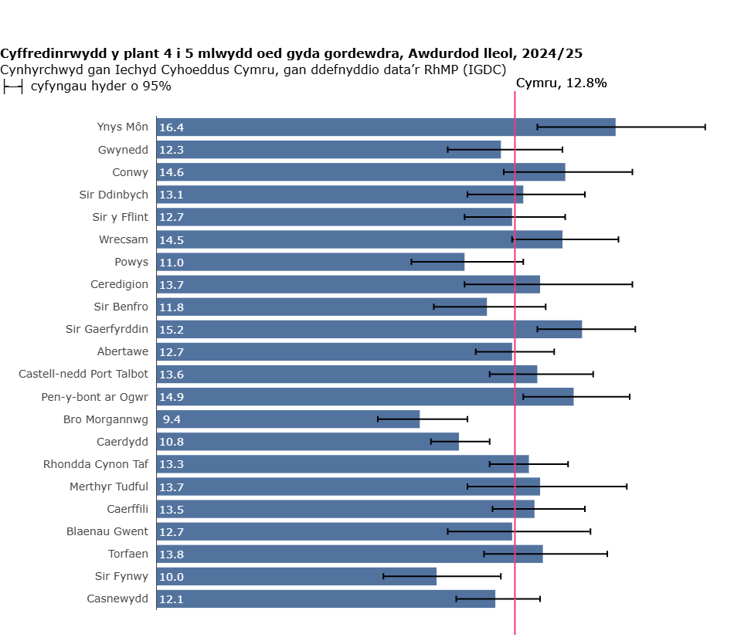

Rhoddir cyfrannau'r plant gyda gorbwysau neu ordewdra yn ôl awdurdod lleol yn Ffigur 7. Roedd cyffredinrwydd yn amrywio o 22.4% ym Mro Morgannwg i 31.5% yn Ynys Môn. Roedd cyffredinrwydd plant gyda gorbwysau neu ordewdra yn Ynys Môn, Gwynedd, Wrecsam, Ceredigion a Sir Gaerfyrddin yn ystadegol arwyddocaol uwch na’r gwerth ar gyfer Cymru, ac yng Nghaerdydd, Bro Morgannwg a Sir Fynwy roedd yn sylweddol is.

Ffigur 7:
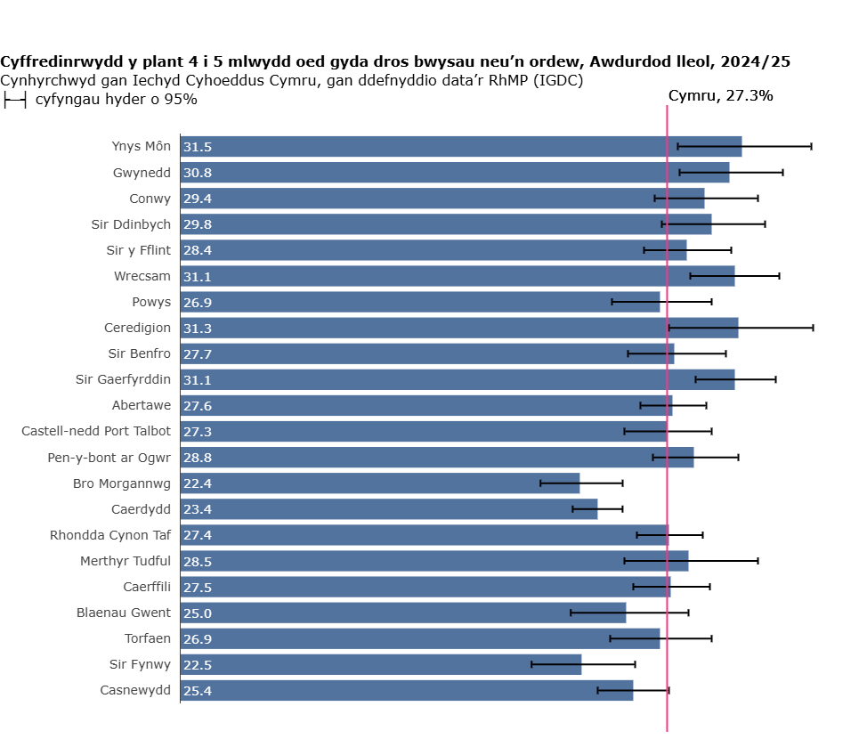

Rhan 2: Adroddiadau sy'n canolbwyntio ar fyrddau iechyd lleol

Bwrdd Iechyd Prifysgol Betsi Cadwaladr

Mesurwyd cyfanswm o 6,152 o blant ym Mwrdd Iechyd Prifysgol Betsi Cadwaladr (BIP), gan arwain at gyfranogiad o 95.7% ar gyfer 2024/25, a oedd yn debyg i'r llynedd (95.4%).

Cyffredinolrwydd plant 2024/25;
gyda
Gorbwysau
16.3%
gyda
Gordewdra
13.7%
gyda
Than bwysau
0.6%

gyda
Phwysau iach
69.3%

*Mae canrannau wedi'u talgrynnu ac efallai na fyddant yn gwneud cyfanswm o 100

Gyda gordewdra
Roedd cyffredinrwydd plant â gordewdra ym Mwrdd Iechyd Prifysgol Betsi Cadwaladr yn 2024/25 yn 13.7%, yn ystadegol arwyddocaol uwch na Chymru (12.8%). Mae canlyniad y bwrdd iechyd yn uwch na’r rhif y llynedd (13.1%). Ynys Môn oedd â'r cyffredinrwydd uchaf o blant â gordewdra o'r holl awdurdodau lleol yng Nghymru, sef 16.4%.

Gyda gorbwysau neu ordewdra
Roedd tri deg y cant o blant yn y bwrdd iechyd yn byw gyda gorbwysau neu ordewdra. Roedd y canlyniad hwn yn uwch na chanlyniad y llynedd (28.0%) ac yn ystadegol arwyddocaol uwch na Chymru (27.3%).

Gyda than bwysau
Roedd cyffredinrwydd plant o dan bwysau yn 0.6%, o'i gymharu â 0.7% ar gyfer y flwyddyn flaenorol.

Rhyw
Ar lefel bwrdd iechyd, roedd cyffredinrwydd gordewdra yn debyg ymhlith bechgyn (13.9%) a merched (13.5%).

Clystyrau Gofal Sylfaenol
Roedd cyffredinrwydd plant â gordewdra yn ôl clwstwr yn amrywio o 9.8% ym Meirionnydd i 16.6% yn Ynys Môn. Roedd cyffredinrwydd y categori gyda gorbwysau neu ordewdra ar y cyd yn amrywio o 23.1% yn Ne Sir y Fflint i 33.4% yn Ne Wrecsam.

Amddifadedd
Ym Mwrdd Iechyd Prifysgol Betsi Cadwaladr roedd cyffredinrwydd plant â gordewdra yn ystadegol arwyddocaol uwch yn y pumed â’r amddifadedd mwyaf (17.0%) o'i gymharu â'r pumed â’r amddifadedd lleiaf (9.3%). Mae amddifadedd ar lefel bwrdd iechyd yn defnyddio pumedau amddifadedd lleol.

Mae'r gymhareb gyffredinrwydd yn rhoi amcangyfrif cymharol o'r bwlch rhwng y pumedau â’r amddifadedd lleiaf a’r mwyaf. Mae amrywiad dros amser, er ei bod yn ymddangos bod y bwlch hwn wedi cynyddu yn 2024/25 o'i gymharu â blynyddoedd blaenorol. Fodd bynnag, dylid bod yn ofalus wrth ddehongli'r canlyniad hwn gan nad oes digon o arsylwadau data ôl-bandemig eto i gadarnhau tueddiadau.

Ffigur 8:
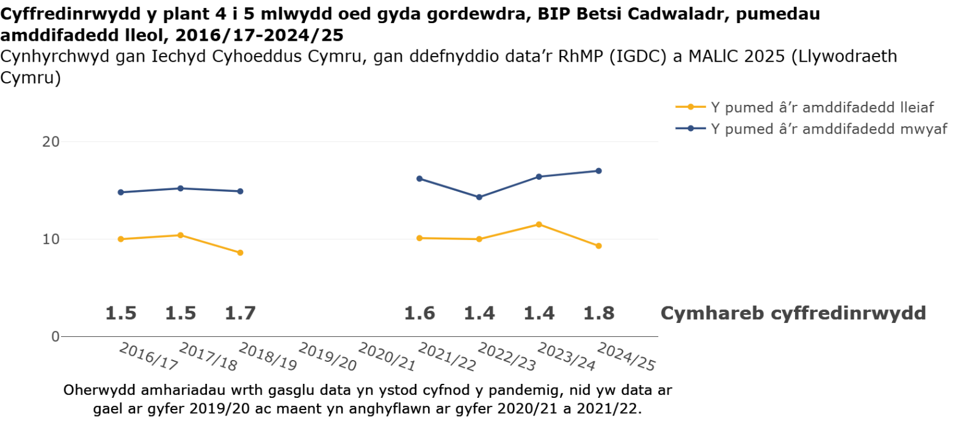

I weld siartiau, mapiau a thablau data manwl ymhellach ewch i’n dangosfwrdd data:
Dangosfwrdd y Rhaglen Mesur Plant

Bwrdd Iechyd Addysgu Powys

Mesurwyd cyfanswm o 967 o blant ym Mwrdd Iechyd Addysgu Powys (BAI), gan arwain at gyfranogiad o 93.9% ar gyfer 2024/25. Roedd hyn yn ostyngiad o 95.7% y llynedd. Mae gan Fwrdd Iechyd Powys nifer is o blant wedi'u mesur ac felly bydd gan y canlyniadau gyfyngau hyder ehangach nag a welir mewn byrddau iechyd eraill.

Cyffredinolrwydd plant 2024/25;
gyda
Gorbwysau
15.9%
gyda
Gordewdra
11.0%
gyda
Than bwysau
0.5%

gyda
Pwysau Iach
72.6%

Gyda gordewdra
Roedd cyffredinrwydd plant gyda gordewdra ym Mwrdd Iechyd Addysgu Powys yn 2024/25 yn 11.0% o’i gymharu â 100% ar gyfer y flwyddyn flaenorol.

Gyda gorbwysau neu ordewdra
Ar gyfer y categori gyda gorbwysau neu ordewdra ar y cyd roedd cyffredinrwydd yn 26.9%, o'i gymharu â 23.5% a adroddwyd yn 2023/24.

Gyda than bwysau
Roedd cyffredinrwydd plant o dan bwysau yn 0.5%, o'i gymharu â 0.9% a adroddwyd yn 2023/24. BIA Powys sydd â'r cyffredinrwydd isaf o blant o dan bwysau ledled Cymru, fodd bynnag, dylid nodi'r cyfyngau hyder eang (CI 95% 0.2-1.2).

Rhyw
Ar lefel bwrdd iechyd, roedd cyffredinrwydd gordewdra yn debyg ar gyfer bechgyn (11.3%) a merched (10.7%).

Clystyrau Gofal Sylfaenol
Roedd cyffredinrwydd plant â gordewdra yn ôl clwstwr yn amrywio o 8.9% yng Nghanolbarth Powys i 12.4% yng Ngogledd Powys. O ran plant gyda gorbwysau neu ordewdra, roedd y cyffredinrwydd yn amrywio o 24.3% yn Ne Powys i 28.7% yng Ngogledd Powys.

Amddifadedd
O fewn BIA Powys, roedd cyffredinrwydd plant â gordewdra yn ôl pumed amddifadedd yn amrywio rhwng 8.0% yn y pumed â’r amddifadedd lleiaf ond un i 13.3% yn y pumed â’r amddifadedd canol. Mae tueddiadau amddifadedd yn anos i'w dehongli ar gyfer BIA Powys gan y bydd pob pumed amddifadedd yn cynnwys niferoedd cymharol fach o blant o’i gymharu â byrddau iechyd eraill. Mae amddifadedd ar lefel byrddau iechyd yn defnyddio pumedau amddifadedd lleol, fodd bynnag, dylid nodi bod yr amddifadedd ar draws BAI Powys yn gymharol gul o'i gymharu â byrddau iechyd eraill (MALlC, Llywodraeth Cymru, 2025).

Mae'r gymhareb gyffredinrwydd yn rhoi amcangyfrif cymharol o'r bwlch rhwng y pumedau â’r amddifadedd lleiaf a mwyaf. Gwelwyd newid yn y gymhareb gyffredinolrwydd o 1.4 yn 2023/24 i 0.8 ar gyfer y flwyddyn hon. Nid yw'r canlyniad hwn yn cyd-fynd â'r patrymau cyffredinol a welwyd ledled Cymru. Fodd bynnag, fel y nodwyd uchod, dylid bod yn ofalus wrth ddehongli'r canlyniad oherwydd y niferoedd cychwynnol bach yn y bwrdd iechyd, sydd wedi’u lleihau ymhellach wrth is-gategoreiddio i bob pumed amddifadedd.

Ffigur 9:
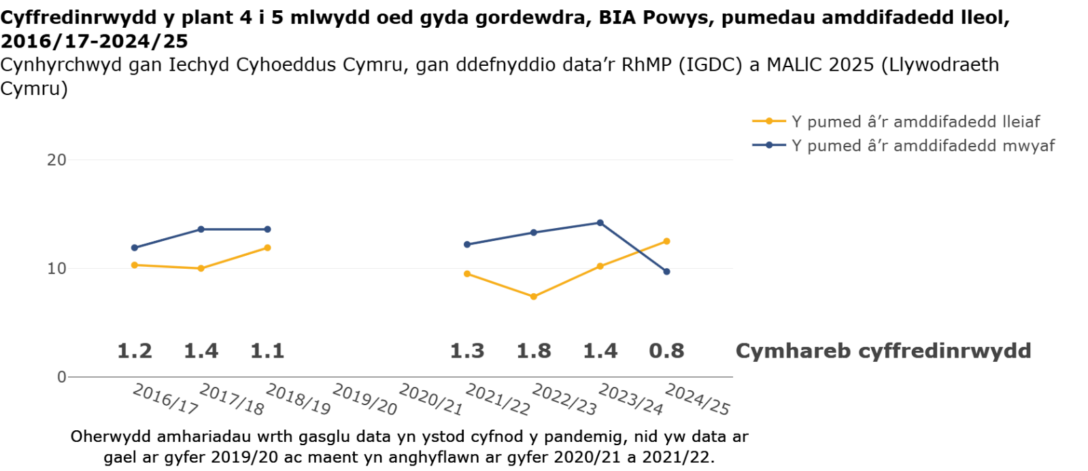

I weld siartiau, mapiau a thablau data manwl ymhellach ewch i’n dangosfwrdd data:
Dangosfwrdd y Rhaglen Mesur Plant

Bwrdd Iechyd Prifysgol Hywel Dda

Mesurwyd cyfanswm o 3,157 o blant ym Mwrdd Iechyd Prifysgol Hywel Dda (BIP), gan arwain at gyfranogiad o 95.5% ar gyfer 2024/25. Roedd hyn yn ostyngiad bach o 95.7% y llynedd.

Cyffredinolrwydd plant 2024/25;
gyda
Gorbwysau
16.2%
gyda
Gordewdra
13.9%
gyda
Than bwysau
0.6%

gyda
Phwysau iach
69.3%

Gyda gordewdra
Roedd cyffredinrwydd plant â gordewdra yn BIP Hywel Dda yn 2024/25 yn 13.9%. Dyma'r cyffredinrwydd uchaf ymhlith byrddau iechyd ochr yn ochr â Chwm Taf Morgannwg. Fodd bynnag, mae'r cyfwng hyder 95% yn gorgyffwrdd â chyffredinrwydd cyffredinol Cymru sy'n golygu nad yw'r gwahaniaeth hwn o reidrwydd yn ystadegol arwyddocaol. Mae canlyniad y bwrdd iechyd yn uwch na'r llynedd (13.2%). Roedd cyffredinrwydd plant â gordewdra yng Nghaerfyrddin (15.2%) yn sylweddol uwch na’r cyffredinrwydd yng Nghymru.

Gyda gorbwysau neu ordewdra
Roedd cyffredinrwydd plant gyda gorbwysau neu ordewdra yn 30.1% ac roedd yn ystadegol arwyddocaol uwch na’r cyffredinrwydd yng Nghymru. Mae'r canlyniad hwn yn cymharu â 29.4% yn 2023/24. Yng Ngheredigion roedd y cyffredinrwydd yn 31.3%, a oedd yn sylweddol uwch na’r cyffredinrwydd yng Nghymru.

Gyda than bwysau
Roedd cyffredinrwydd plant o dan bwysau yn 0.6% o'i gymharu â 0.8% yn 2023/24. Oherwydd niferoedd bach, mae cyffredinrwydd plant gyda than bwysau yng Ngheredigion a Sir Gaerfyrddin wedi'i atal er mwyn atal datgeliad.

Rhyw
Ar lefel bwrdd iechyd, roedd cyffredinrwydd gordewdra yn uwch ymhlith bechgyn (15.3%) nag ymhlith merched (12.5%), fodd bynnag, mae'r cyfyngau hyder yn gorgyffwrdd ac felly nid yw'r gwahaniaeth wedi'i gadarnhau'n ystadegol.

Clystyrau Gofal Sylfaenol
Roedd cyffredinrwydd plant â gordewdra yn ôl clwstwr yn amrywio o 10.8% yng Ngogledd Sir Benfro i 16.3% yn Aman/Gwendraeth.

Amddifadedd
Ym Mwrdd Iechyd Prifysgol Hywel Dda, roedd cyffredinrwydd plant â gordewdra yn ôl pumed amddifadedd yn amrywio rhwng 10.0% yn y pumed â’r amddifadedd lleiaf hyd at 17.2% yn y pumed â’r amddifadedd mwyaf. Mae amddifadedd ar lefel bwrdd iechyd yn defnyddio pumedau amddifadedd lleol.

Mae'r gymhareb gyffredinolrwydd yn rhoi amcangyfrif cymharol o'r bwlch rhwng y pumed â’r amddifadedd lleiaf a'r mwyaf. Mae amrywiad dros amser, er ei bod yn ymddangos bod y bwlch hwn wedi cynyddu yn 2024/25 o'i gymharu â'r llynedd. Dylid bod yn ofalus wrth ddehongli'r canlyniad hwn gan nad oes digon o arsylwadau data ôl-bandemig eto i gadarnhau tueddiadau.

Ffigur 10:
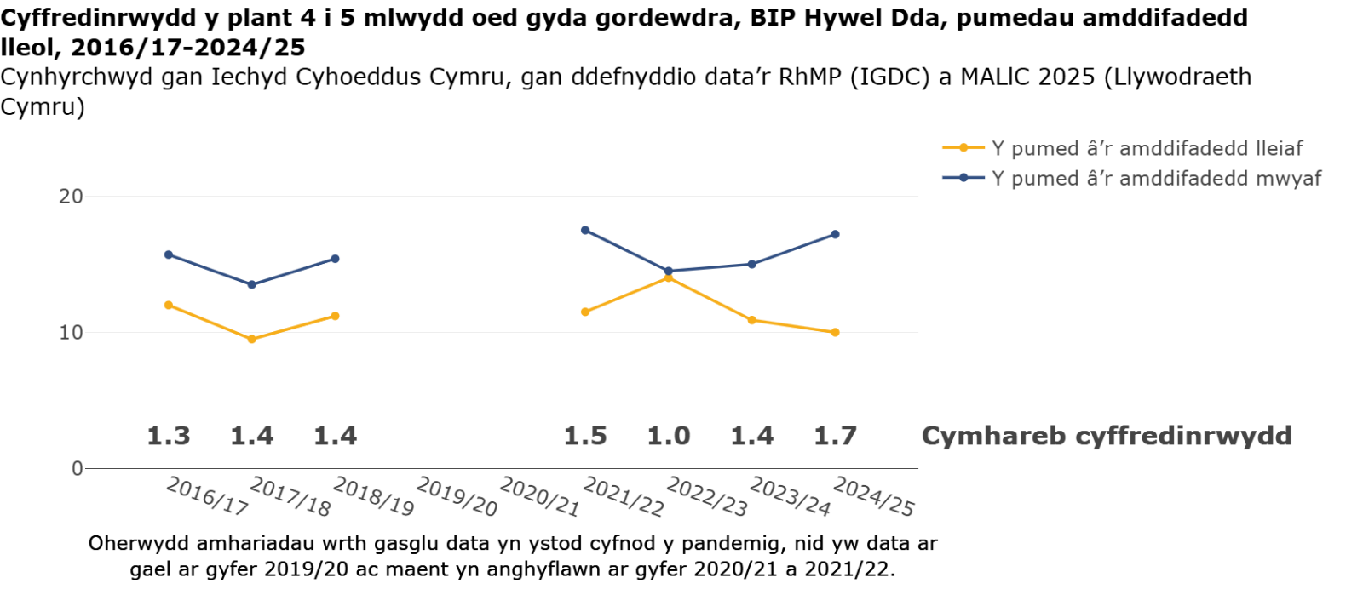

I weld siartiau, mapiau a thablau data manwl ymhellach ewch i’n dangosfwrdd data:
Dangosfwrdd y Rhaglen Mesur Plant

Bwrdd Iechyd Prifysgol Bae Abertawe

Mesurwyd cyfanswm o 3,412 o blant ym Mwrdd Iechyd Prifysgol Bae Abertawe (BIP), gan arwain at gyfranogiad o 95.9% ar gyfer 2024/25. Roedd hyn yn debyg i'r llynedd (95.7%).

Cyffredinolrwydd plant 2024/25;
gyda
Gorbwysau
14.4%
gyda
Gordewdra
13.0%
gyda
Than bwysau
0.7%

gyda
Phwysau iach
71.8%

*Mae canrannau wedi'u talgrynnu ac efallai na fyddant yn gwneud cyfanswm o 100

Gyda gordewdra
Roedd cyffredinrwydd plant â gordewdra ym Mhrif Iechyd Prifysgol Bae Abertawe yn 2024/25 yn 13.0%, o'i gymharu ag 11.6% ar gyfer y llynedd.

Gyda gorbwysau neu ordewdra
Roedd nifer y plant gyda gorbwysau neu ordewdra yn 27.5%. Mae hyn yn cymharu â 25.4% a adroddwyd ar gyfer y flwyddyn flaenorol.

Gyda than bwysau
Roedd cyffredinrwydd a adroddwyd o blant yn y bwrdd iechyd a fesurwyd gyda than bwysau yn 0.7%, o'i gymharu â 0.9% ar gyfer y flwyddyn flaenorol.

Rhyw
Ar lefel bwrdd iechyd, roedd cyffredinrwydd gordewdra yn debyg ar gyfer bechgyn (13.7%) a merched (12.4%). Yng Nghastell-nedd Port Talbot roedd cyffredinrwydd bechgyn sy'n byw gyda gordewdra yn 15.3% o'i gymharu â 12.0% o ferched.

Clystyrau Gofal Sylfaenol
Roedd cyffredinrwydd plant â gordewdra yn amrywio o 8.2% yn y Cymoedd Uchaf i 16.7% yn Iechyd y Ddinas. Clwstwr Penderi oedd â'r cyffredinrwydd uchaf o orbwysau a gordewdra yn y bwrdd iechyd, sef 31.7%.

Amddifadedd
Ym Mwrdd Iechyd Prifysgol Bae Abertawe roedd cyffredinrwydd plant â gordewdra yn ystadegol arwyddocaol uwch yn y pumed â’r amddifadedd mwyaf, 16.9% (CI 95% 14.6 - 19.6) o'i gymharu â'r pumed â'r amddifadedd lleiaf, 9.3% (CI 95% 7.2 - 11.8). Yn y pumed â’r amddifadedd mwyaf roedd 32.5% o blant yn byw gyda gorbwysau neu ordewdra. Mae amddifadedd ar lefel bwrdd iechyd yn defnyddio pumedau amddifadedd lleol.

Mae'r gymhareb gyffredinolrwydd yn rhoi amcangyfrif cymharol o'r bwlch rhwng y pumedau â’r amddifadedd lleiaf a mwyaf. Mae amrywiad dros amser, er ei bod yn ymddangos bod y bwlch hwn wedi ehangu yn 2024/25 o'i gymharu â'r llynedd. Fodd bynnag, dylid bod yn ofalus wrth ddehongli'r canlyniad hwn gan nad oes digon o arsylwadau data i gadarnhau tueddiadau.

Ffigur 11:
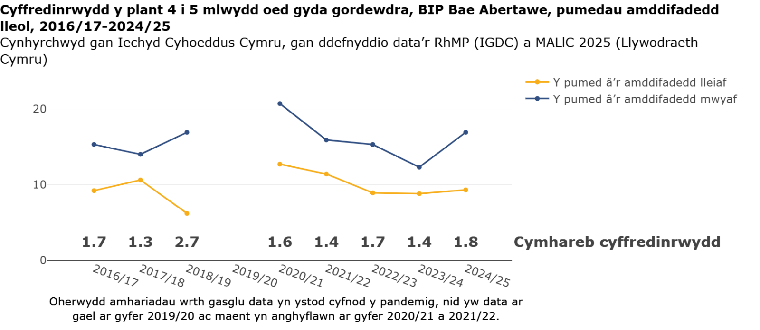

I weld siartiau, mapiau a thablau data manwl ymhellach ewch i’n dangosfwrdd data:
Dangosfwrdd y Rhaglen Mesur Plant

Bwrdd Iechyd Prifysgol Cwm Taf Morgannwg

Mesurwyd cyfanswm o 4,162 o blant ym Mwrdd Iechyd Prifysgol Cwm Taf Morgannwg (BIP), gan arwain at gyfranogiad o 93.0% ar gyfer 2024/25, roedd hyn yn debyg i'r llynedd (92.4%). Fodd bynnag, dyma oedd y cyfranogiad isaf a gofnodwyd ar lefel byrddau iechyd.

Cyffredinolrwydd plant 2024/25;
gyda
Gorbwysau
14.1%
gyda
Gordewdra
13.9%
gyda
Than bwysau
1.0%

gyda
Phwysau iach
71.0%

Gyda gordewdra
Roedd cyffredinrwydd plant â gordewdra ymhlith plant ym Mwrdd Iechyd Prifysgol Cwm Taf Morgannwg ar gyfer 2024/25 yn 13.9%, y cyffredinrwydd cyfartal uchaf ymhlith byrddau iechyd yng Nghymru. Y ffigur ar gyfer 2023/24 oedd 11.9%. Adroddodd Pen-y-bont ar Ogwr cyffredinrwydd plant â gordewdra o 14.9%, a oedd yn ystadegol arwyddocaol uwch na’r rhif ar gyfer Cymru (12.8%).

Gyda gorbwysau neu ordewdra
Roedd cyffredinrwydd plant sy'n byw gyda gorbwysau neu ordewdra yn 28.0% (95% CI 26.6 – 29.4) o'i gymharu â 25.3% (95% CI 24.0 – 26.6) yn 2023/24. Mae'r cyfyngau hyder yn gorgyffwrdd ar y ffin ac felly nid yw'r gwahaniaeth wedi'i gadarnhau'n ystadegol.

Gyda than bwysau
Roedd cyffredinrwydd plant gyda than bwysau yn 1.0%. Mae'r canlyniad hwn â’r un ffigur â'r ddwy flynedd ddiwethaf. Roedd cyffredinrwydd plant o dan bwysau ym Merthyr Tudful yn 1.6%.

Rhyw
Ar lefel bwrdd iechyd, roedd cyffredinrwydd gordewdra yn gymharol ar gyfer bechgyn (14.7%) a merched (13.0%). Cynyddodd cyffredinrwydd bechgyn gyda gordewdra i 14.7% o 11.3% y llynedd. Roedd cyffredinrwydd bechgyn o dan bwysau yn 1.4% o'i gymharu â 0.7% ar gyfer merched.

Clystyrau Gofal Sylfaenol
Roedd cyffredinrwydd plant â gordewdra yn ôl clwstwr yn amrywio o 7.9% yn Ne Merthyr Tudful i 18.2% yn Rhwydwaith Gogledd Pen-y-bont ar Ogwr. Roedd cyffredinrwydd plant gyda gorbwysau neu ordewdra yn ôl clwstwr yn amrywio o 24.9% yn Ne Taf Elai i 31.6% yn Rhwydwaith Gogledd Pen-y-bont ar Ogwr a De Cynon.

Amddifadedd
Ym Mwrdd Iechyd Prifysgol Cwm Taf Morgannwg roedd cyffredinrwydd ystadegol arwyddocaol uwch o ran gordewdra yn y pumed â amddifadedd mwyaf, 19.3% o'i gymharu â'r pumed â’r amddifadedd lleiaf, 9.5%. Mae amddifadedd ar lefel bwrdd iechyd yn defnyddio pumedau amddifadedd lleol.

Roedd y gymhareb gyffredinolrwydd rhwng y pumed â’r amddifadedd mwyaf a’r lleiaf yn 2.0, gyda'r rhai yn y pumed â’r amddifadedd mwyaf yn adrodd bod cyffredinolrwydd gordewdra yn ddwywaith yn fwy o'i gymharu â'r pumed â’r amddifadedd lleiaf. Mae'r gymhareb gyffredinrwydd gymharol wedi cynyddu o'i gymharu â'r ddwy flynedd flaenorol a gofnododd gymhareb o 1.9 ac 1.7 yn y drefn honno. Fodd bynnag, dylid bod yn ofalus wrth ddehongli'r canlyniad hwn gan nad oes digon o arsylwadau data i gadarnhau tueddiadau.

Ffigur 12:
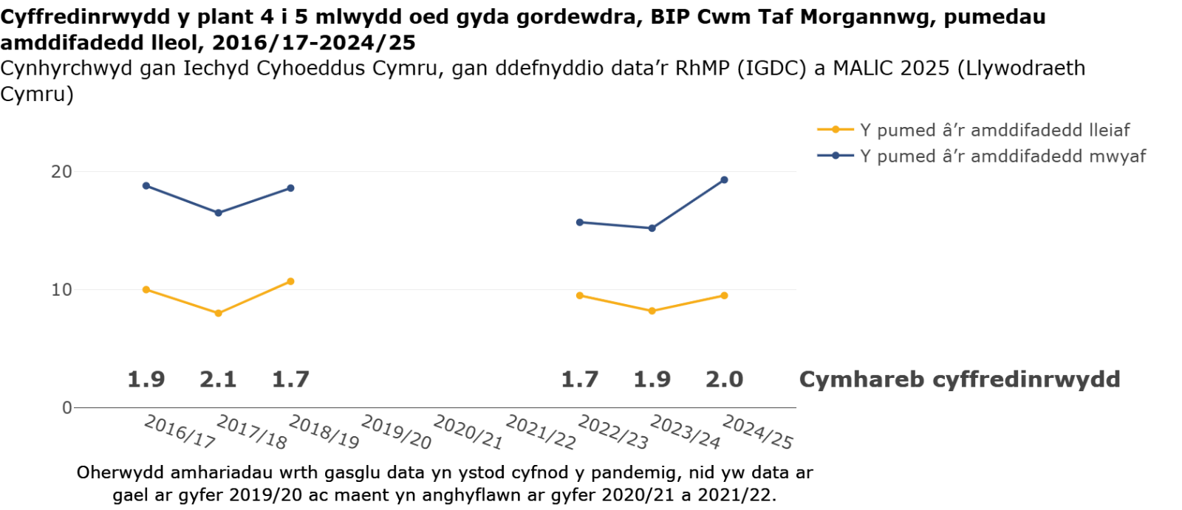

I weld siartiau, mapiau a thablau data manwl ymhellach ewch i’n dangosfwrdd data:
Dangosfwrdd y Rhaglen Mesur Plant

Bwrdd Iechyd Prifysgol Caerdydd a'r Fro

Mesurwyd cyfanswm o 4,756 o blant ym Mwrdd Iechyd Prifysgol Caerdydd a'r Fro (BIP), gan arwain at gyfranogiad o 93.5% ar gyfer 2024/25. Roedd hyn yn ostyngiad o 95.7% y llynedd.

Cyffredinolrwydd plant 2024/25;
gyda
Gorbwysau
12.7%
gyda
Gordewdra
10.4%
gyda
Than bwysau
1.6%

gyda
Phwysau iach
75.3%

Gyda gordewdra
Roedd cyffredinrwydd plant â gordewdra ym Mwrdd Iechyd Prifysgol Caerdydd a'r Fro yn 2024/25 yn 10.4%. Mae'r canlyniad hwn yn debyg i'r llynedd, sef 9.8%. Mae cyffredinrwydd gordewdra ar gyfer y ddau awdurdod lleol o fewn y bwrdd iechyd yn ystadegol arwyddocaol is nag a welwyd yng Nghymru ar gyfer 2024/25 (12.8%).

Gyda gorbwysau neu ordewdra
Roedd cyffredinrwydd plant gyda gorbwysau neu ordewdra yn 23.1% (95% CI 22.0 – 24.4), yn uwch na chanlyniad y llynedd, 20.9% (95% CI 19.7 – 22.0). Y cyffredinrwydd hwn oedd yr isaf a gofnodwyd ar gyfer bwrdd iechyd ac roedd yn ystadegol arwyddocaol is na ffigur Cymru (27.3%). Mae'r cyfyngau hyder yn gorgyffwrdd ar y ffin ac felly nid yw'r gwahaniaeth wedi'i gadarnhau'n ystadegol.

Gyda than bwysau
Roedd cyffredinrwydd plant wedi’u categoreiddio fel rhai o dan bwysau yn y bwrdd iechyd yn 1.6%, sy'n ystadegol arwyddocaol uwch na’r cyffredinrwydd ar gyfer Cymru (0.9%). Fodd bynnag, mae'r canlyniad hwn yn debyg i'r flwyddyn flaenorol (1.4%). Mae cymhariaeth yn ôl awdurdod lleol yn dangos cyffredinrwydd o 0.8% ym Mro Morgannwg o'i gymharu ag 1.8% yng Nghaerdydd. Mae rhagor o wybodaeth am blant sydd o dan bwysau yn awdurdod lleol Caerdydd ar gael ar wefan y RhMP yma; Underweight Prevalence in Cardiff and Wales - Public Health Wales [Saesneg yn unig].

Rhyw
Ar lefel bwrdd iechyd, roedd nifer yr achosion o ordewdra yn 11.3% ar gyfer bechgyn ac yn 9.6% ar gyfer merched. Roedd cyffredinrwydd bechgyn dan bwysau yn 2.0%, o'i gymharu ag 1.1% ar gyfer merched. Ym Mro Morgannwg, roedd cyffredinrwydd bechgyn gyda gordewdra yn 10.5% o'i gymharu ag 8.3% ar gyfer merched.

Clystyrau Gofal Sylfaenol
Roedd cyffredinrwydd plant â gordewdra yn ôl clwstwr yn amrywio o 6.4% yng Ngorllewin y Fro i dros ddwbl hynny yn Ne-orllewin Caerdydd (13.7%). Y clystyrau gyda'r nifer uchaf o blant dros bwysau neu â gordewdra oedd De-orllewin Caerdydd (27.9%) a Dwyrain Caerdydd (27.6%).

Amddifadedd
O fewn BIP Caerdydd a'r Fro, roedd y gyfradd â gordewdra yn ystadegol arwyddocaol uwch yn y pumed mwyaf difreintiedig, 14.8% (CI 95% 13.0 – 16.9) o'i gymharu â'r lleiaf difreintiedig, 7.0% (CI 95% 5.5 – 8.9). Ar gyfer y categori gyda gorbwysau neu ordewdra, roedd y gyfradd yn amrywio o 19.1% yn y pumed lleiaf difreintiedig i 29.1% yn y mwyaf difreintiedig. Mae amddifadedd ar lefel bwrdd iechyd yn defnyddio pumedau amddifadedd lleol.

Mae'r gymhareb cyffredinrwydd yn darparu amcangyfrif cymharol o'r bwlch rhwng y pumedau â’r lleiaf a’r mwyaf o amddifadedd. Ar gyfer 2024/25 roedd y gymhareb gyffredinol yn 2.1, roedd hyn yn is nag yn y blynyddoedd diwethaf. Fodd bynnag, dylid bod yn ofalus wrth ddehongli'r canlyniad hwn gan nad oes digon o arsylwadau data i gadarnhau tueddiadau.

Ffigur 13:
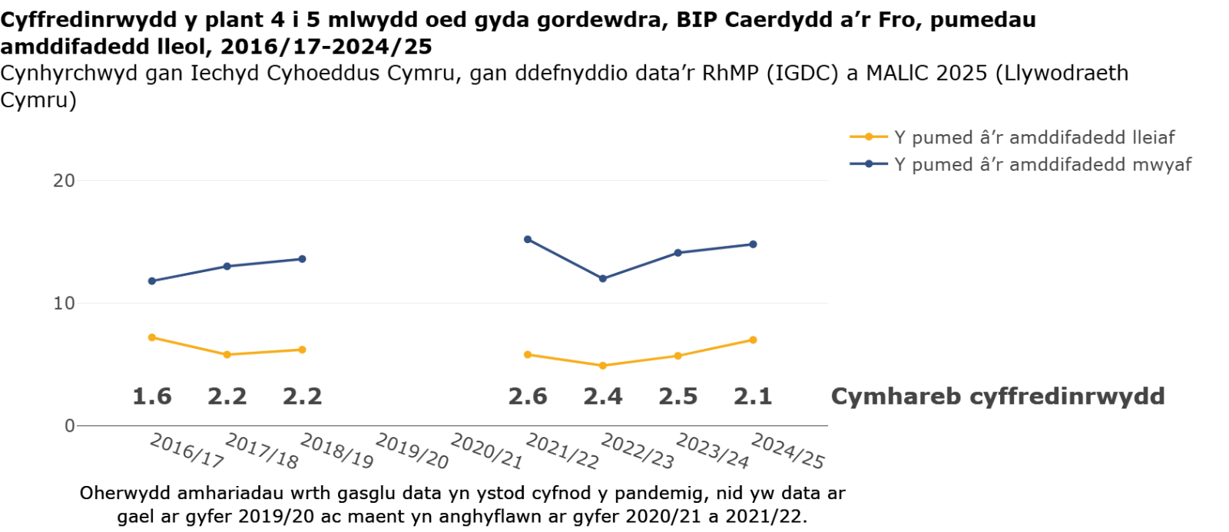

I weld rhagor o siartiau, mapiau a thablau data manwl, ewch i’n dangosfwrdd data:
Dangosfwrdd y Rhaglen Mesur Plant

Bwrdd Iechyd Prifysgol Aneurin Bevan
Mesurwyd cyfanswm o 5,906 o blant ym Mwrdd Iechyd Prifysgol Aneurin Bevan (BIP), gan arwain at gyfranogiad o 94.9% ar gyfer 2024/25. Roedd hyn yn gynnydd o 91.6% y llynedd.

Cyffredinolrwydd plant 2024/25;
gyda
Gorbwysau
13.2%
gyda
Gordewdra
12.6%
gyda
Dan bwysau
0.9%

gyda
Pwysau iach
73.3%

Gyda gordewdra
Roedd cyffredinrwydd blant â gordewdra yn BIP Aneurin Bevan yn 2024/25 yn 12.6%, o'i gymharu ag 11.9% yn 2023/24. Roedd cyffredinrwydd gordewdra yn Sir Fynwy (10.0%) yn ystadegol arwyddocaol is nag yng Nghymru (12.8%).

Gyda gorbwysau neu ordewdra
Roedd cyffredinrwydd plant sy'n byw gyda gordewdra neu gorbwysau yn 25.8%, a oedd yn ystadegol arwyddocaol is na ffigur Cymru. Yn 2023/24, roedd y gyfradd yn 25.0%. Wrth gymharu ar lefel awdurdod lleol, Sir Fynwy (22.5%) oedd yr unig awdurdod lleol o fewn y bwrdd iechyd gyda chyfradd sylweddol is na Chymru.

Gyda than bwysau
Roedd nifer y plant oedd dan bwysau yn 0.9%. Roedd y canlyniad hwn yr un ffigur â'r llynedd. Er bod amrywiad rhwng awdurdodau lleol wedi'i adrodd ar gyfer tan bwysau mewn blynyddoedd blaenorol, ni adroddwyd am lawer o amrywiad yn 2024/25 (0.9 – 1.1%). Oherwydd niferoedd bach, mae nifer y plant sydd o dan bwysau ym Mlaenau Gwent a Sir Fynwy wedi'i atal er mwyn atal datgeliad.

Rhyw
Ar lefel bwrdd iechyd, roedd nifer yr achosion o ordewdra yn debyg ar gyfer bechgyn (12.6%) a merched (12.5%). Adroddodd Casnewydd (10.9%) gyfradd ystadegol arwyddocaol is o fechgyn sy'n byw gyda gordewdra o gymharu â Chymru gyfan, tra bod Sir Fynwy (8.4%) wedi rhoi cyfradd sylweddol is o ferched sy'n byw gyda gordewdra o gymharu â Chymru gyfan.

Clystyrau Gofal Sylfaenol
Roedd nifer yr achosion o blant â gordewdra yn amrywio o 8.1% yn Ne Sir Fynwy i 14.2% yn Ne Torfaen a Gogledd Caerffili.

Amddifadedd
O fewn BIP Aneurin Bevan, roedd y gyfradd gordewdra ar ei huchaf yn y pumed ail fwyaf difreintiedig, sef 14.9%, o'i gymharu â 9.5% yn y pumed lleiaf difreintiedig. Mae amddifadedd ar lefel bwrdd iechyd yn defnyddio pumedau amddifadedd lleol.

Eleni, roedd y gymhareb gyffredinol ar gyfer gordewdra rhwng y rhai mwyaf a lleiaf difreintiedig yn 1.5, o'i gymharu ag 1.8 ar gyfer y flwyddyn flaenorol. Fodd bynnag, dylid bod yn ofalus wrth ddehongli'r canlyniad hwn gan nad oes digon o arsylwadau data i gadarnhau tueddiadau.

Ffigur 14:

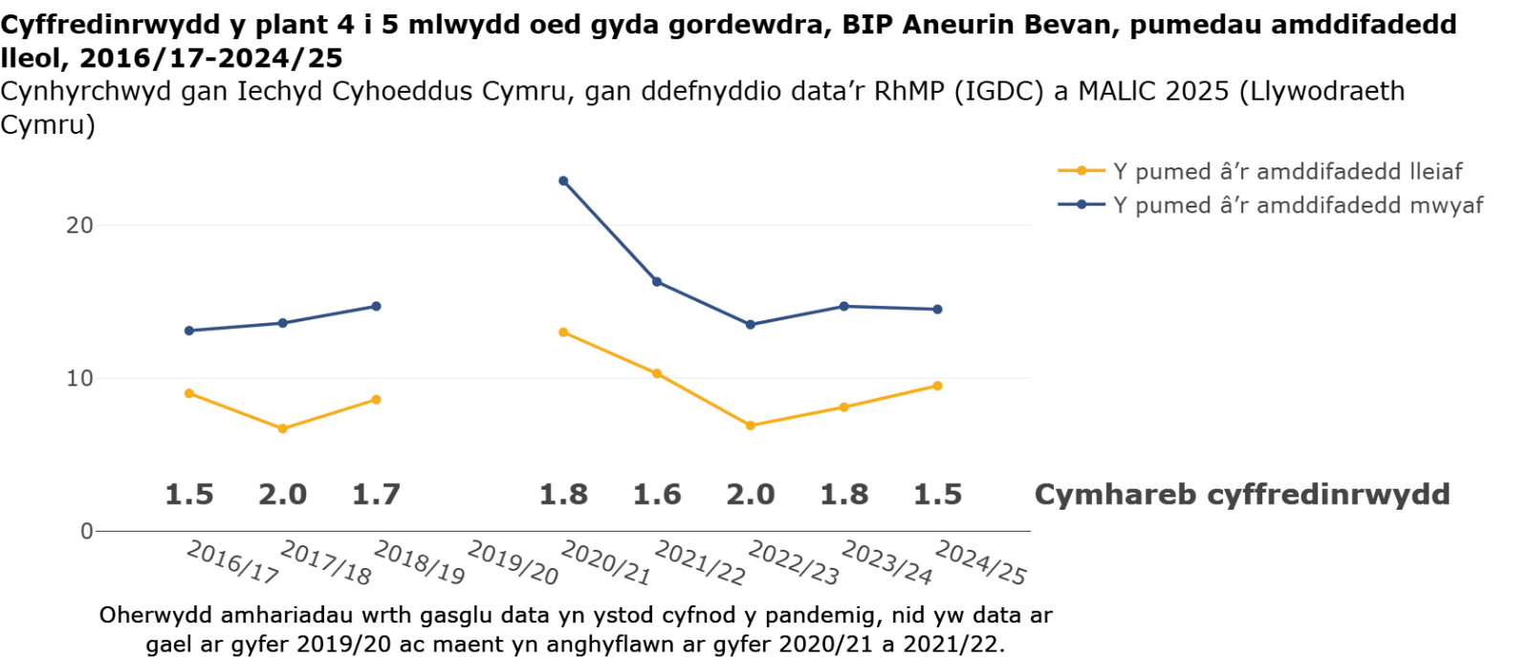

I weld siartiau, mapiau a thablau data manwl ymhellach ewch i’n dangosfwrdd data:
Dangosfwrdd y Rhaglen Mesur Plant

Y Tîm Cynhyrchu
- Llion Davies, Ymgynghorydd Iechyd y Cyhoedd
- Abi Mathison-Pope, Rheolwr Rhaglen
- Simon Campbell, Swyddog Cymorth Rhaglenni
- Mari Ann Jones, Uwch Ddadansoddwr Deallusrwydd Iechyd Cyhoeddus
- James Beasley, Dadansoddwr Deallusrwydd Iechyd Cyhoeddus
- Nathan Lester, Pennaeth Tîm Dadansoddi
- Hugo Cosh, Prif Ddadansoddwr Deallusrwydd Iechyd Cyhoeddus
- David Tucker, Rheolwr Gwasanaeth Gwybodaeth Cofrestru Anomaleddau Cynhenid
- Rachel Bath, Ymgynghorydd Iechyd y Cyhoedd
- Suzanne Wood, Ymgynghorydd mewn Meddygaeth Iechyd Cyhoeddus
- Hayley Owen, Cymorth Gweinyddol
- Peace Willie, Swyddog Diogelwch Clinigol Digidol
- Anna Jones, Cadeirydd, Arweinwyr Nyrsio Ysgol Cymru Gyfan
- Susan Carmichael, Prif Ymarferydd Iechyd Cyhoeddus, BIP Aneurin Bevan
- Cyfieithiad gan PCGC

Mwy o wybodaeth
Mae'r adroddiad hwn yn rhoi crynodeb o'r dadansoddiad o'r mesuriadau plant a gymerwyd ar gyfer Rhaglen Mesur Plant Cymru. Gellir dod o hyd i wybodaeth fwy cynhwysfawr a ddangosir fel tablau ar ein gwefan yn Rhaglen Mesur Plant GIG Cymru. Am ragor o wybodaeth am bwysau iach mewn plant, ewch i adnoddau gwybodaeth iechyd i rieni, sydd ar gael yma: https://icc.gig.cymru/pynciau/pob-plentyn-gwybodaeth-iechyd-ar-gyfer-rhieni/ .

Mae'r llyfrynnau hyn yn darparu ffynhonnell ddibynadwy o wybodaeth am iechyd a llesiant i rieni beichiog a rhieni newydd yng Nghymru.

Geirdaon
Altman DG et al (2000) Statistics With Confidence. 2il arg. BMJ Books: Llundain. tt46.

Dinsdale H, Ridler C and Ells LJ (2011) A simple guide to classifying body mass index in children. Oxford: National Obesity Observatory.

Keys A et al (1972) Indices of relative weight and obesity. J Chronic Dis 25:329-43.

National Child Measurement Programme, England, 2024/25 School Year, DHSC. Ar gael yn: National Child Measurement Programme (NCMP) annual report, academic year 2024 to 2025, England

Primary 1 Body Mass Index (BMI) statistics Scotland – School year 2024 to 2025, Public Health Scotland. Ar gael yma: Primary 1 Body Mass Index (BMI) statistics Scotland - School year 2024 to 2025 - Publications - Public Health Scotland

Mynegai Amddifadedd Lluosog Cymru (MALlC) 2025, StatsCymru, Llywodraeth Cymru. Gwybodaeth ar gael yn: Mynegai Amddifadedd Lluosog Cymru (llyw.cymru)

Gweithio gyda'n gilydd
i greu Cymru iachach
Working together
for a healthier Wales

